Ou Isto ou Aquilo, Cecilia Meireles
Cantigas de ninar, cantigas de roda e trava-línguas são formas de expressão muito próximas do mundo da criança. Em "Ou isto ou aquilo", Cecília Meireles utiliza de forma inigualável estes e outros recursos. A autora joga com as palavras, criando um universo encantador, e, de maneira leve, coloca a criança diante dos caminhos a seguir, como no poema que dá nome ao livro: "Ou se tem chuva e não se tem sol/ ou se tem sol e não se tem chuva!/Ou se calça a luva!". Cecília explora a sonoridade, o ritmo, as rimas, as repetições e a musicalidade, como se pode notar em "Rômulo rema": "Rômulo rema no rio./A romã dorme no ramo,/a romã rubra. (E o céu.)". A autora resgata o universo infantil, permeado por perguntas imprevisíveis, monólogos, situações surpreendentes, comparações incomuns, em que a fantasia e a imaginação estão sempre presentes.

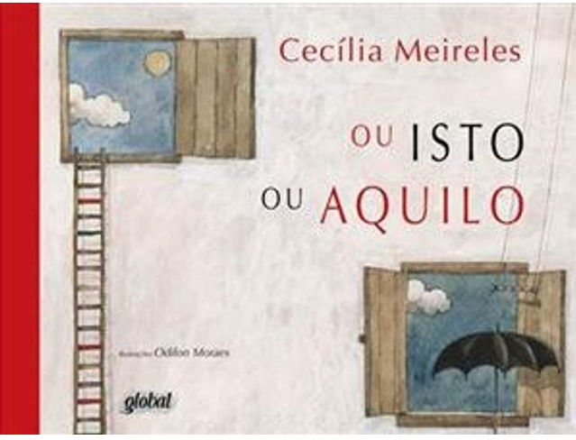

Flicts, Ziraldo
Tudo tem cor. O mundo é feito de cores, mas nenhuma é Flicts. Uma cor rara, frágil, triste, que procurou em vão um amigo entre outras cores, que não encontrou um lugar para ficar. Abandonada, Flicts olhou para longe, para o alto, e subiu, para finalmente encontrar-se.

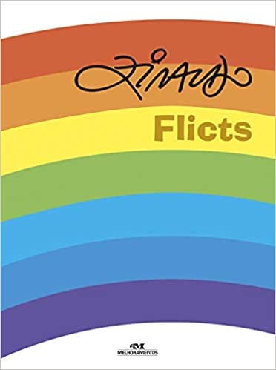
Vamos ao museu? Nereide S. Santa Rosa, Neusa Schilaro Scaléa, Ed. Moderna.
Você gosta de colecionar objetos? Sabia que foi assim que nasceu o primeiro museu? O museu é o lugar onde se guardam coisas que são importantes para a história de um país, de uma época e de um povo, no campo do conhecimento, da cultura, das tradições e das ciências. Existem museus de Arte, museus de Ciências e museus históricos. Nessas categorias há museus de todos os tipos: de móveis, objetos, da língua de um país, de arte sacra, de fósseis, de animais, de obras de arte e muito mais. Vamos juntos descobrir esse mundo de novas experiências?

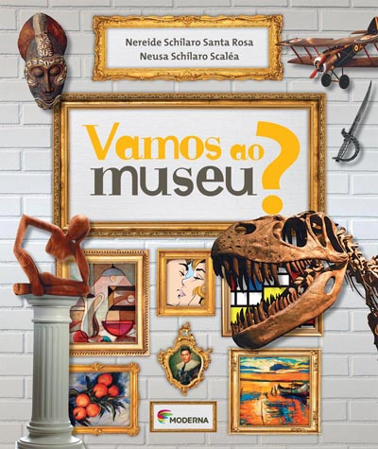

O MONSTRO DAS CORES, Anna Llenas, ed. Aletria

A história estimula as crianças a identificar as diferentes emoções que sentem, como alegria, tristeza, raiva, medo e calma, através de cores. Por sua história cativante, "O monstro das cores" tornou-se o livro de cabeceira de milhares de famílias e educadores.

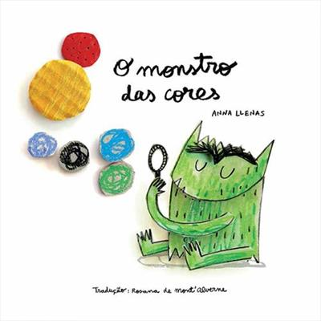

Nicolau tinha uma ideia, Ruth Rocha
"De que vale uma ideia?" é pergunta repetida.
Pouco, se ela vive numa cabeça escondida.
Mas quando alguém decide uma ideia compartilhar
ninguém poderá dizer aonde ela irá chegar.

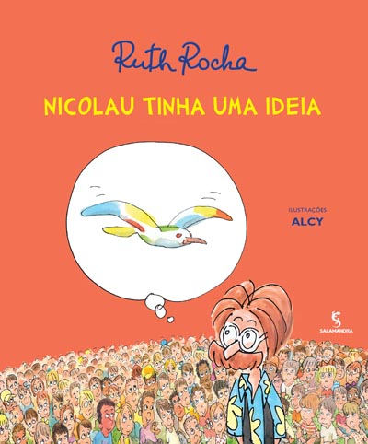

A Matemática no Museu de Arte - Coleção Tan Tan. Ed. Callis
O objetivo deste livro é analisar obras de arte com um olhar matemático. Pontos que se unem para formar retas e braço em formato de cilindro são apenas alguns detalhes de obras de nomes consagrados da pintura, como Pablo Picasso, que utilizam elementos matemáticos para compor seus trabalhos.

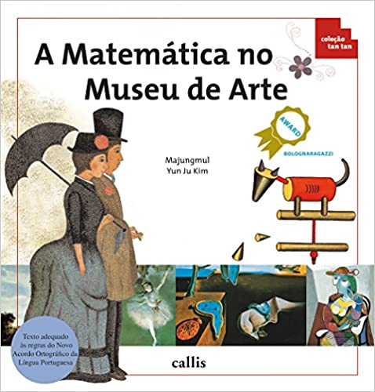

A pequena Gilda no museu, Flávia Azevedo (Autor), Bruno Nunes (Ilustrador), Ed. Aletria
Gilda é uma menina muito curiosa e sempre se interessou por arte, que só conhecia pelos livros. No dia do seu aniversário, seu pai promete levá-la ao museu próximo de sua casa, mas ele não aparece. Gilda vai sozinha e lá tem a sorte de conhecer o Sr. Manuel, zelador do museu, também apaixonado pela arte brasileira. Guiada pelo Sr. Manuel, Gilda conhece grandes artistas contemporâneos como Lygia Clark, Hélio Oiticica e Tarsila do Amaral. Através do olhar entusiasmado da garota, o leitor vai conhecer diversos artistas brasileiros e entender um pouco mais sobre artes plásticas, além de se divertir com a história da estreante autora mineira Flávia Azevedo e as ilustrações primorosas de Bruno Nunes.

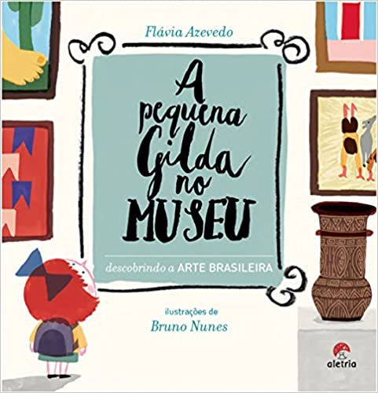

Casacadabra: Cidades para brincar, Bianca Antunes e Simone Sayegh
Proposta do Casacadabra: ser leitura e também objeto de brincadeira e de aprendizagem, sempre estimulando a criança a pensar sobre sua casa e sua cidade, e desenvolver maneiras de ver o mundo à sua volta.
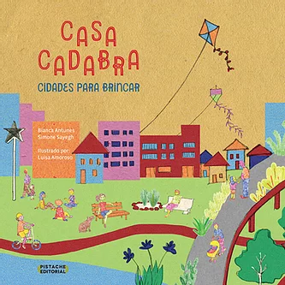

Livro - Espelho de Artista: Autorretrato - Coleção Mundo De Artista, Katia Kanton
Katia Canton apresenta para o público infantojuvenil as diferentes formas que o homem encontrou para criar o autorretrato. Sobre a tela, em forma de escultura e até por meio de instalações, os artistas se desdobram para registrar e compreender a sua presença no mundo. São analisadas obras de importantes artistas, como Rembrandt, Modigliani, Flávio de Carvalho e Marc Chagall, além de contemporâneos como Keila Alaver.

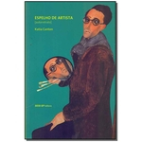

Meninas incríveis: Contos maravilhosos de transformação, Katia Kanton
As três histórias presentes neste livro – A Bolsa da Felicidade, Os Sapatos de Beatriz e As Mãos de Mariana – tomam como base os contos de fada tradicionais: elas usam o conteúdo retirado das tradições oral e literária para contar histórias um pouco diferentes, cujas protagonistas são meninas fortes, que atravessam grandes obstáculos com garra e coragem. Com o passar do tempo, elas se transformam, aprendem a respeitar a si e ao ambiente em que vivem, acumulam experiências que as tornam mais interessantes. Aprenda valiosas lições de vida com essas MENINAS INCRÍVEIS!

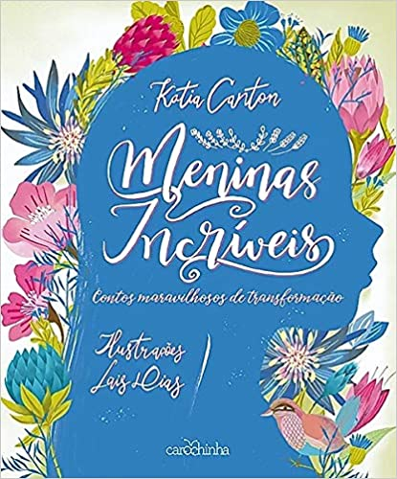

FABRIQUETA ABECEDÁRIO, Katia Kanton
Embora a gente viva cercado pelas PALAVRAS e saiba como é importante aprender a ler e escrever, nem paramos para pensar nas possibilidades de diversão que elas nos trazem. Mas a verdade é que podemos fazer ARTE, escrever POESIA, inventar JOGOS e BRINCADEIRAS com as palavras do nosso alfabeto. Para isso, basta um pouco de CRIATIVIDADE e de INSPIRAÇÃO.
Então abra as portas desta pequena grande fábrica e encontre, a cada letra, de A a Z, um verbete com propostas sobre ARTES PLÁSTICAS, CIÊNCIAS, CULTURA, HISTÓRIA e LITERATURA, além de POEMAS e sugestões variadas de atividades – e tudo isso vai servir de estímulo para que você comece a ver muito mais graça nas letras, palavras e em tudo mais que envolve nossa a língua.

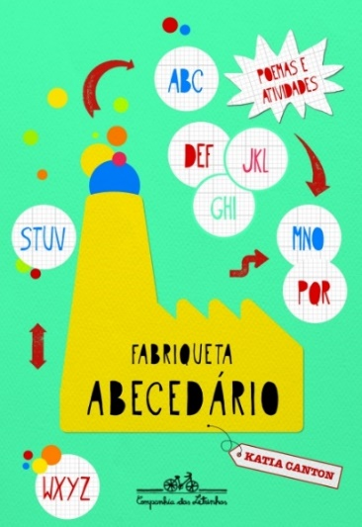

Família - Arnaldo Antunes e Tonny Bellotto, Ed. Salamandra
Família ê, Família á, Família!
Cada um tem uma família diferente, mas Arnaldo Antunes e Tony Bellotto mostram que todas podem ser iguais... Do rádio para o livro, a canção que se tornou um grande sucesso vai continuar divertindo crianças de todas as idades!

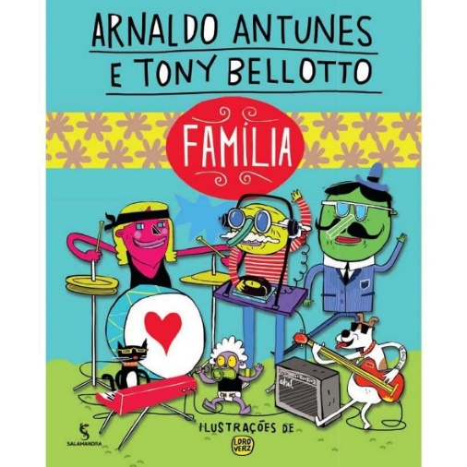

Cultura, Arnaldo Antunes, Ed. Iluminuras
Cultura estimula a aprendizagem visual. Sem radicalizar, Arnaldo Antunes interpreta e transforma palavras e rearranja significados. Nas ilustrações de Thiago Lopes que interpretam o poema há cores e formas insinuando o que as palavras não dizem.

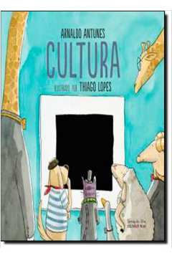

MUSEU DESMIOLADO, Alexandre Brito, Ed. Projeto,
E tem que ter um outro lugar onde todo ovo é quadrado, onde meia fedida e sapato furado são catalogados minuciosamente ou onde as palavras que tomaram chá de sumiço permanecem vivas. Sim, esses e outros museus um tanto desmiolados existem! Alexandre Brito criou divertidos e intrigantes museus, e Graça Lima deu a cada um formas e cores ainda mais especiais. Ao mesmo tempo em que brinca com a ideia de museus tão estapafúrdios, o autor o faz de um modo muito a sério: com uma linguagem bastante requintada, apostando na inteligência e na curiosidade do leitor.

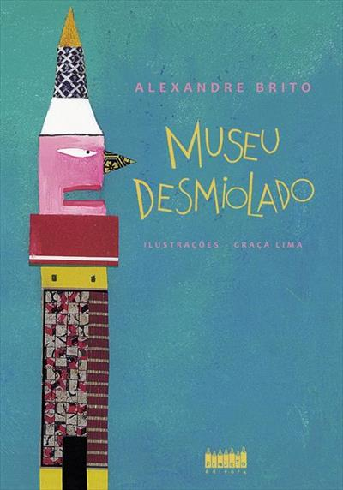

AMORAS, Emicida, Companhia das Letrinhas
Em seu primeiro livro infantil, Emicida conta uma história cheia de simplicidade e poesia, que mostra a importância de nos reconhecermos nos pequenos detalhes do mundo.
Na música “Amoras”, Emicida canta: “Que a doçura das frutinhas sabor acalanto/ Fez a criança sozinha alcançar a conclusão/ Papai que bom, porque eu sou pretinha também”. E é a partir desse rap que um dos artistas brasileiros mais influentes da atualidade cria seu primeiro livro infantil e mostra, através de seu texto e das ilustrações de Aldo Fabrini, a importância de nos reconhecermos no mundo e nos orgulharmos de quem somos — desde criança e para sempre.
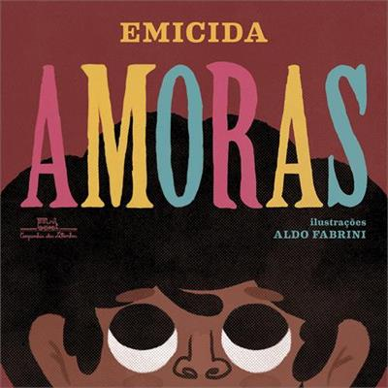
E FOI ASSIM QUE EU E A ESCURIDAO FICAMOS AMIGAS,Emicida, Companhia das Letrinhas
O medo às vezes nos paralisa, e para superá-lo é preciso coragem e determinação — mas pode gerar boas surpresas. É o que Emicida conta, por meio de versos, em seu segundo livro infantil.
Uma menina tem medo da escuridão. Quando chega a noite, vem a preocupação e a ansiedade: afinal, o que o escuro pode esconder? O que ela nem imagina é que, do outro lado, a escuridão também é uma menina — cujo maior medo é a claridade, e todo tipo de coisa que se revela quando nasce o sol.
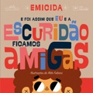

EMOCIONARIO: DIGA O QUE VOCE SENTE, Cristina Nunez Pereira | Rafael R. Valcarcel, editora Sextante
Uma obra lindamente ilustrada que ajuda crianças e adultos a identificar e gerenciar suas próprias emoções.
Como descrever o AMOR?
O que você sente quando está com MEDO?
De onde vem a ALEGRIA?
Por que sentimos INVEJA?
Emocionário é um dicionário de emoções que nos ajuda a entender melhor o que se passa em nosso coração. Prazer, ódio, entusiasmo, insegurança, orgulho e muitos outros sentimentos são representados por ilustrações inspiradoras e explicados de forma simples e delicada.
Com este livro, crianças de todas as idades vão aprender a reconhecer suas emoções e expressar seus sentimentos.
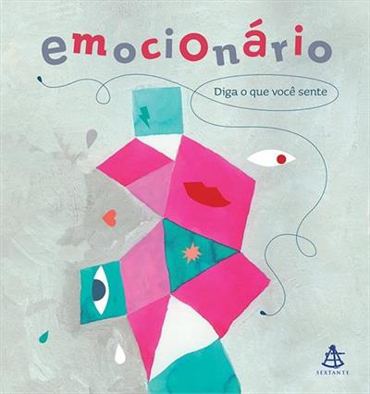

Por Enquanto Eu Sou Pequeno, Pedro Bandeira
Esta coletânea de poemas de Pedro Bandeira retoma alguns dos temas mais significativos para as crianças, como a família, o irmão menor, o medo do escuro e até as perspectivas para o futuro, de certo modo como fez em Cavalgando o arco-íris, mas desta vez de uma forma mais simples, mais inocente, com uma linguagem descomplicada.

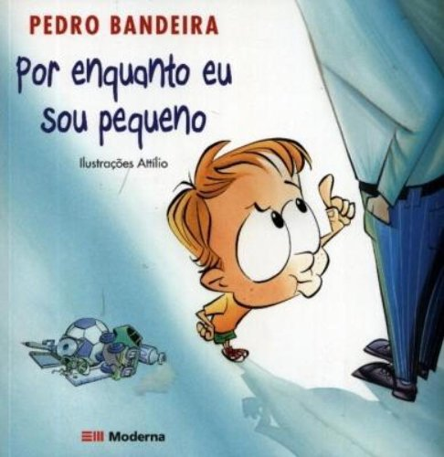
Os vizinhos, Einat Tsarfati,
O meu prédio tem sete andares. Cada andar tem uma porta um pouquinho diferente. E atrás de cada porta se esconde uma surpresa.
Enquanto sobe os andares do seu prédio, uma menina imagina o que está por trás das portas dos apartamentos de seus vizinhos. Será que a porta cheia de fechaduras pertence a uma família de saqueadores? E a porta com pegadas cheias de lama, pode esconder um tigre de estimação? Ela não sabe, mas a coisa mais incrível talvez esteja em sua própria casa.
Uma deliciosa viagem que, a cada página, apresenta um novo mundo de detalhes exuberantes e surpresas revelados nos desenhos vibrantes criados com singular delicadeza pela autora e ilustradora israelense Einat Tsarfati.
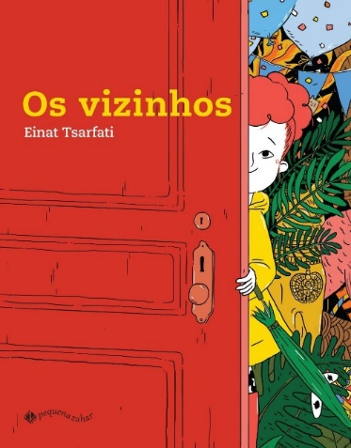

Bom dia todas as cores, Ruth Rocha
O camaleão queria a todos agradar. Mas será que isso pode funcionar? Pois quem a si mesmo não agrada também. Jamais vai conseguir agradar outro alguém...

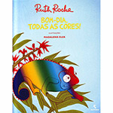

A arvore generosa, Shel Silverstein
Neste clássico da literatura infantil, um menino e uma árvore têm uma relação muito especial. Dia após dia, ele come suas maçãs, brinca em seus galhos e descansa sob sua sombra. Porém, à medida que vai crescendo, fica cada vez mais exigente em seus pedidos, e a árvore, mesmo com poucos recursos mas cheia de amor, continua a fazer tudo o que ele quer. Todos os dias um menino vai até uma árvore para se pendurar em seus galhos, comer suas maçãs e descansar sob sua sombra. O menino ama a árvore; e ela, feliz, o ama também. Porém, à medida que o tempo passa, o garoto cresce e começa a desejar mais do que a simples companhia de sua amiga para brincar e repousar. Ele passa a querer dinheiro, uma casa, uma esposa... E a árvore, sem muitos recursos para ajudá-lo mas disposta a qualquer coisa para vê-lo feliz, vai se desfazendo aos poucos, mostrando que, pelo amor do menino, pode abrir mão de sua própria vida.
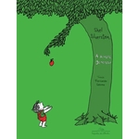

Fuja do Garabuja, Shel Silverstein
Fuja do Garabuja é uma coletânea de 44 poemas sobre monstros e criaturas imaginárias bem incomuns, como o Gruto, um bicho bom de disfarce; o Gradiardo, com seus dentes em fila dupla e garras afiadas; o Grício, gordinho de olhos vermelhos, e outros tantos que somente alguém tão criativo como Silverstein poderia criar, com um humor sutil que cativa crianças e adultos. A simplicidade poética e o minimalismo característicos do autor ganham nesta obra o colorido das ilustrações em aquarelas. Para Shelebrar!
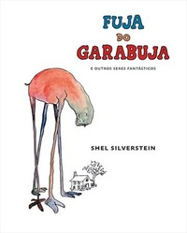
Uma girafa e tanto, shel silverstein
O garoto deste livro não está satisfeito com a sua girafa. Ele deseja "uma girafa e tanto". E, a partir daí, passa acrescentar no animal tudo que vê pela frente: um chapéu barato onde mora um rato, um sapato com uma sola que fica grudada de cola... Mas será que essa tralha toda vai deixá-lo feliz? Neste jogo acumulativo de rimas, o autor convida o leitor a refletir sobre a sociedade de consumo em que vivemos.
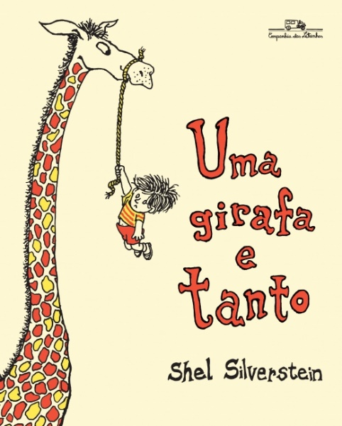

Mania de Explicação, Adriana Falcão
"Solidão é uma ilha com saudade de barco." A frase, recheada de poesia, é uma das muitas que Adriana Falcão esculpiu com sensibilidade para este livro delicioso, que já se tornou um clássico da literatura para as crianças de todas as idades. De página em página, Adriana vai "explicando" algumas palavras às vezes de difícil compreensão para aqueles que estão começando a entender o mundo.

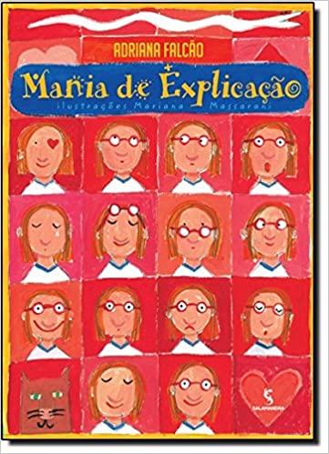

História de dois amores, Carlos Drumond de Andrade

Osbó era um elefante de bem com a vida. Ele estava tão ocupado pensando nas férias que tiraria para descansar de suas obrigações como chefe da manada que nem percebeu uma pulga - aliás, um pulgo - instalada atrás de sua orelha.
É assim que começa esta história da amizade entre Pul, o pulgo, e Osbó, o elefante. Juntos, eles viajam, enfrentam guerras, riem e choram - até chegar aquele dia em que a convivência fica complicada. Vaidoso por ser amigo de um bicho importante, Pul passou a distribuir ordens por todos os lados e ser malcriado à toa, inclusive com Osbó.
Mas pra tudo existe uma solução. E, em muitos casos, essa solução é aquela coisa que todo mundo sente, que dizem que move até montanhas. Quem adivinha? Aí vai uma dica. O autor deste livro disse, em um de seus poemas, o seguinte: “Que pode uma criatura senão, entre criaturas, amar?”.

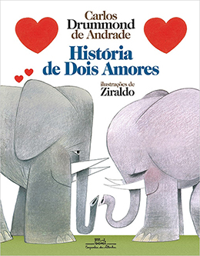

Três com Tango, Justin Richardson e Peter Parnell

Baseia-se na história real de um casal de pinguins-de-barbicha (ambos machos) que se juntaram e tentaram chocar uma pedra. Depois de observar as tentativas infrutíferas dos pinguins, o tratador do zoológico do Central Park, em Nova Iorque, Rob Gramzay, concedeu-lhes a oportunidade de chocarem um ovo de pinguim no seu ninho. Foi assim que nasceu Tango: o primeiro pinguim-fêmea a ter dois pais. Este livro, que outrora foi censurado pelo setor conservador americano, já se encontra disponível em português. Retrata o amor, indiscriminadamente.

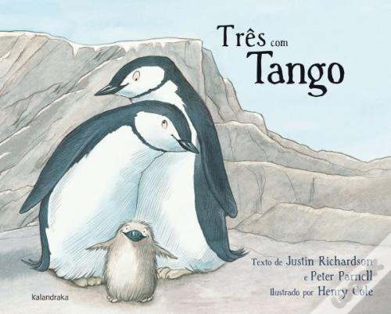
O grande e maravilhoso livro das famílias, Mary Hoffman

Através de um retrato sensível e bem-humorado das vivências familiares, este livro vai retratando os diferentes modelos parentais. Há espaço para famílias extensas ou reduzidas; hetero ou homossexuais; monoparentais, biológicas ou adotivas. Aborda temas como o amor, a tolerância e a diversidade. É uma boa sugestão para quem pretende mostrar aos pequenos que as famílias não são (nem podem ser) todas iguais. Este livro demonstra que a rotina quotidiana — que envolve a alimentação, o trabalho, a casa, as pessoas, o lazer, etc. — pode servir de inspiração para uma boa narrativa.

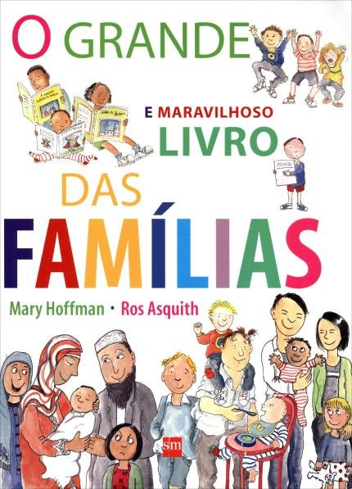

O cabelo de Lelê, Valéria Belém

Lelê, a personagem principal do livro, é uma criança insatisfeita com o seu cabelo. Este é crespo, rebelde e todo cacheado e ela não sabe o que fazer para o pentear. Até que, certo dia, encontra um livro de História que retrata o seu tipo de cabelo. Perseguindo o objetivo de descobrir um pouco mais sobre si, Lelê constata que os fios do seu cabelo foram marcados pela herança africana. É um livro divertido, que ajuda as crianças a aceitarem-se como são, dando-lhes confiança.

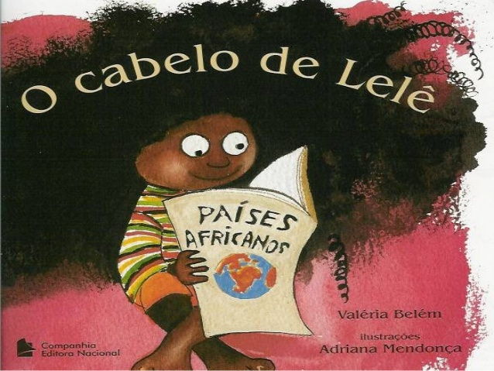

Meu amigo Jim, Kitty Crowther

Jim é uma gaivota e Jack é um melro. Um é branco e o outro é preto. Um vive perto do mar e o outro no campo. Se um adora ler, o outro prefere acender a lareira com folhas de livros. Apesar de tantas diferenças, os dois têm algo muito forte em comum: gostam de estar juntos. É um livro delicioso que aborda, com naturalidade e sensibilidade, as diferenças com que nos deparamos diariamente. Aos poucos, os temas da homossexualidade, do preconceito racial e o hábito da leitura vão desabrochando na narrativa. Pretende alimentar os menores com doses de ternura, empatia e respeito.

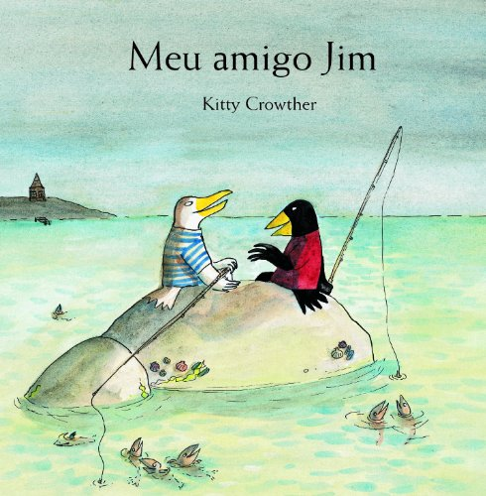

Elmer, o Elefante Xadrez – David Mckee

Era uma vez uma manada de elefantes. Cada um era de um jeito, mas todos eram da mesma cor. Todos menos Elmer. Elmer não era cor-de-elefante. Ele era xadrez, todo colorido.
Tudo o que Elmer queria era ser como os demais elefantes, mas ele nasceu xadrez e todo colorido. Sentindo-se excluído do grupo, o animalzinho decide se pintar de cinza, para ficar igual aos outros de sua manada. Ao longo da narrativa, o personagem aprende sobre aceitar a si mesmo e sobre a grandiosidade de ser diferente. Uma baita lição sobre pertencimento e sobre o valor de se reconhecer no mundo.

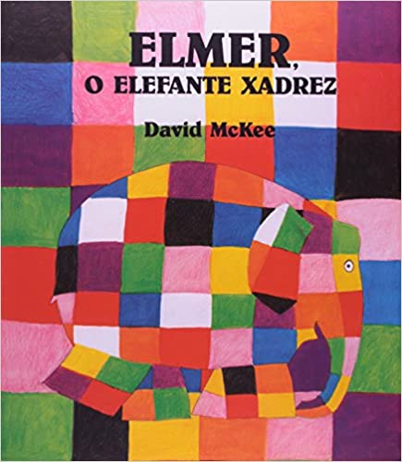

A parte que falta, Shel Silverstein

Neste clássico da literatura infantil relançado pela Companhia das Letrinhas, acompanhamos a busca por completude e refletimos sobre relacionamentos com a poesia singela de Shel Silverstein. O protagonista desta história é um ser circular que visivelmente não está completo: falta-lhe uma parte. E ele acredita que existe pelo mundo uma forma que vai completá-lo perfeitamente e que, quando estiver completo, vai se sentir feliz de vez. Então ele parte animado em uma jornada em busca de sua parte que falta. Mas, ao explorar o mundo, talvez perceba que a verdadeira felicidade não está no outro, mas dentro de nós mesmos.

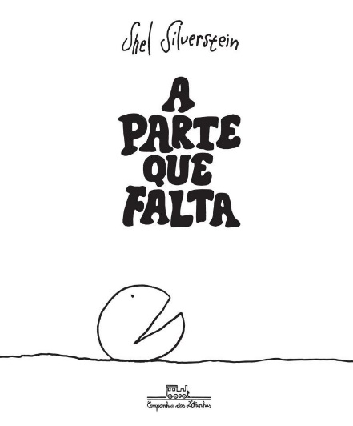

Daniel no mundo do silêncio – Walcyr Carrasco

Quando Daniel perde a audição, aos 7 anos, ele precisa aprender a se comunicar de outra maneira: com as mãos. Seus pais o matriculam então em uma escola especializada em educação para surdos, onde ele aprende a Língua Brasileira de Sinais (LIBRAS). Depois de um tempo, Daniel passa a frequentar simultaneamente uma escola comum, onde supera o bullying e encontra a solidariedade.

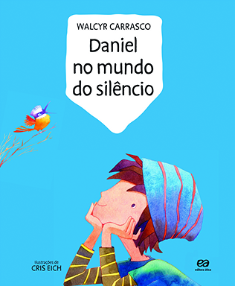

As cores no mundo de Lucia, Jorge Fernando dos Santos

Nesse livro, Lucia é uma menina muito inteligente e adora brincar. Ela tem deficiência visual e descobre uma maneira divertida de perceber as cores que estão a sua volta, usando como ninguém a audição, o olfato, o paladar e o tato.
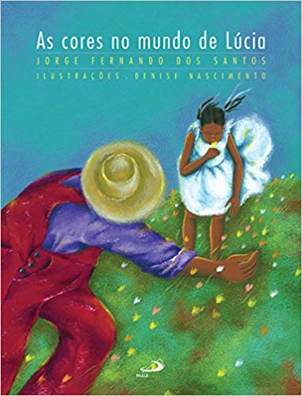
Tom, André Neves
A história do menino Tom é contada por seu irmão, que sempre o observa intrigado: “Por que Tom não brinca? Por que Tom não diz o que sente? Onde Tom guarda todos os seus sonhos?”. Até que um dia, Tom chama seu irmão para que conheça o seu segredo, e assim se aproximam de verdade.
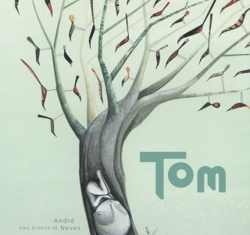
Serei Sereia, Kely de Castro
Assim como todas as crianças, Inaê passa por momentos de tristeza, alegria, conflito e tranquilidade. Ela tem como desafio o fato de não poder andar, mas com o apoio de sua mãe, descobre que pode construir sua própria história.
